Муниципальное бюджетное общеобразовательное учреждение
средняя общеобразовательная школа №3 г.Дагестанские Огни

Мастер – класс
РЫБКА ЖЕЛАНИЙ

нетрадиционная техника декорирования бумажными салфетками
ПЕЙП – АРТ

Учитель дополнительного образования

Магомедова З.Ш

09 .10.2018г.,

Цель мастер – класса:
-повышение педагогического мастерства участников мастер – класса в процессе активного общения по освоению новой техники пейп – арт.

Задачи мастер класса:
- познакомить с новой технологиейпейп-арт, раскрывающей творческий потенциал детей, путем прямого и комментированного показа последовательности действий с активным участием педагогов;
- развивать интерес к новым технологиям;
- вызвать желание педагогов использовать технику пейп – арт в работе с дошкольниками.

Оборудование и материалы: столы и стулья по количеству участников, мультимедийная презентация, салфетки бумажные, ножницы, спица, полотенце , емкость для воды, клей ПВА, заготовка с рисунком.

План проведения мастер – класса:
- Вводная часть.
- Основная часть.
- Рефлексия.

Ход мастер – класса
1.Вводная часть
В условиях ФГОС дошкольного образования особую значимость приобретает развитие творческих способностей у детей. Современному обществу необходимы творческие, самостоятельные, активные личности, с ярко выраженными индивидуальными качествами, умеющие творчески мыслить. Развитие творческих способностей детей является важнейшей задачей современного образования. Симулировать творческий потенциал детей, а значит развивать их творческие способности, помогают нетрадиционные художественные техники.
Сегодня я хочу познакомить вас с нетрадиционной техникой «Пейп – арт» (в переводе с английского означает «Бумажное искусство»). Первоначально эта техника называлась Салфеточная пластика». Технику «Пейп-арт» придумала в 2006 году Татьяна Сорокина, художник, дизайнер и руководитель студии литературного и изобразительного творчества «Акварель» г. Николаев, Украина.
Что же такое «пейп-арт»?
Это техника декорирования бумажными салфетками, а точнее выполнение рисунка нитью из салфеток.
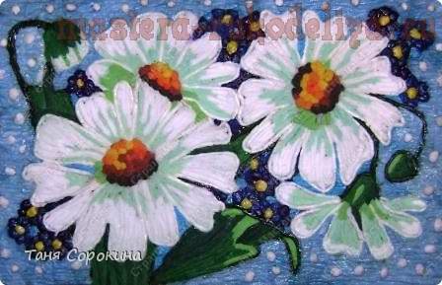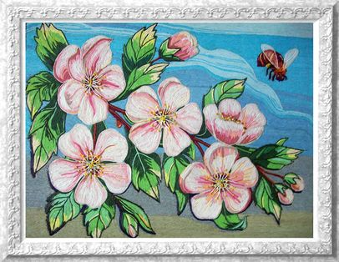
С помощью этой техники можно декорировать бутылки, шкатулки, упаковку для подарка, горшки для цветов, настенные тарелки.

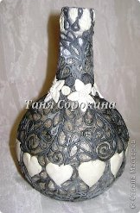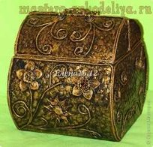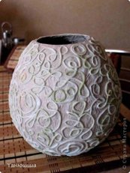

«Пейп-арт» хорошо сочетается с мозаикой, декоративными камнями, лепниной из пластики или соленого теста. Это техника, имитирующая другие, более дорогостоящие техники изображения, например, такие как резьба, чеканка, ткачество.
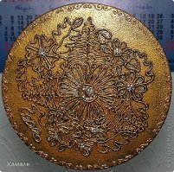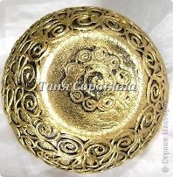

Техника проста в исполнении, так как изначально придумана для детей в студии, и работает на дешёвом и бросовом материале. Поэтому ее успешно можно использовать в работе с дошкольниками, начиная со старшего возраста, развивая их и вовлекая в мир бумаги.
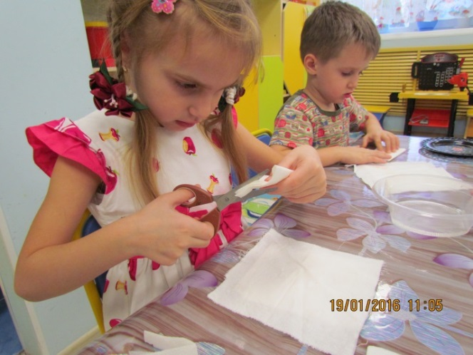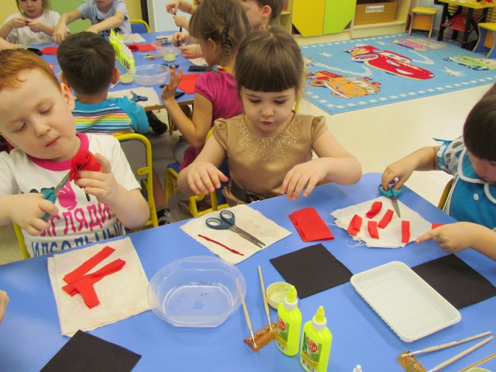

Работа с обычными столовыми салфетками просто завораживает детей.
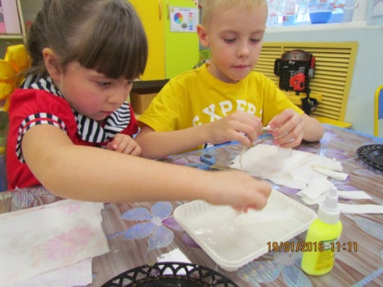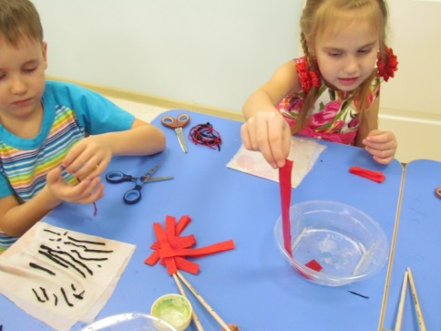

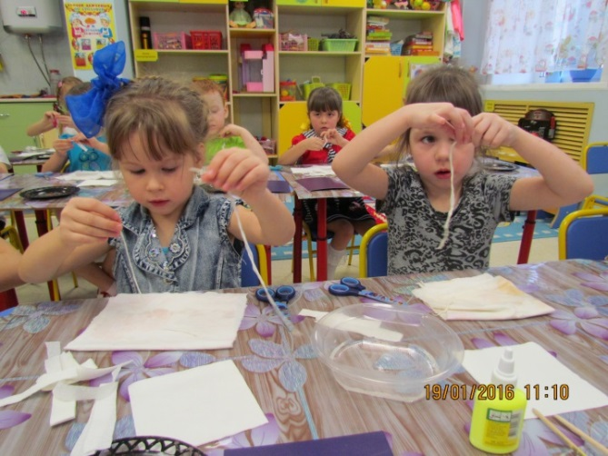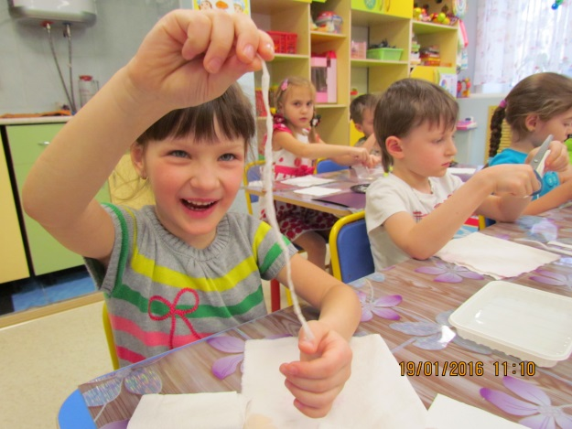

Это очень доступный, красочный материал, лёгкий в работе. Салфетки можно вырезать, их можно рвать, укладывать слоями, подбирать по цвету, раскрашивать красками, наклеивать и т. д.

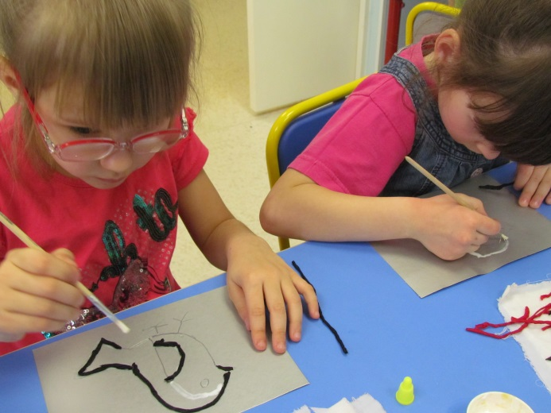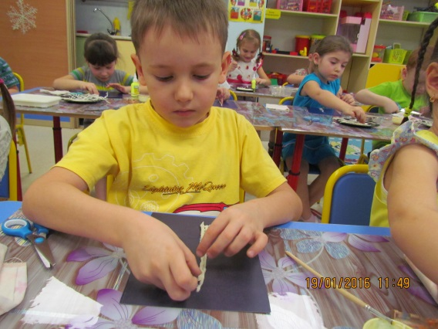
В процессе занятий декоративно-прикладного искусства у детей воспитываются и нравственно-волевые качества: потребность доводить начатое дело до конца, сосредоточенно и целенаправленно заниматься.
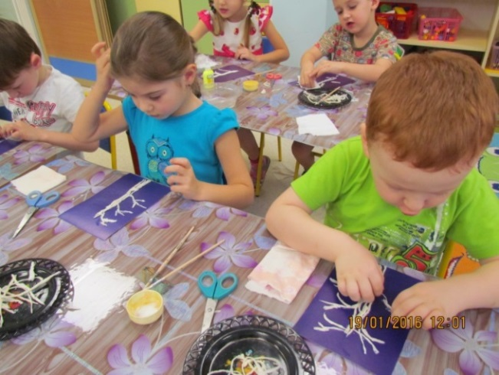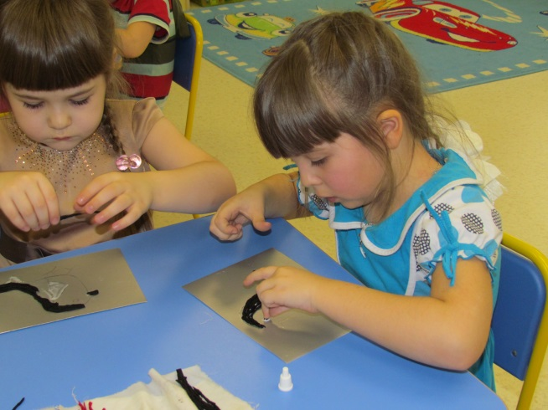
Также создание работ в технике «пейп-арт» позволяет:
● Обучать простейшему сенсорному анализу;
● Развивать мелкую моторику;
● Обеспечивать правильное восприятие трудовых процессов;
● Преодолевать неуверенность и страх перед незнакомым делом;
● Развивать творческую активность.
● Воспитывать бережное отношение к предметам и игрушкам, как результатам труда: своего и взрослых;
Начиная с простых работ,
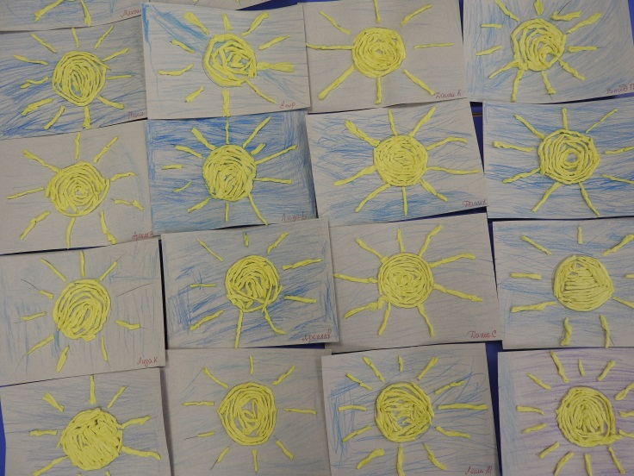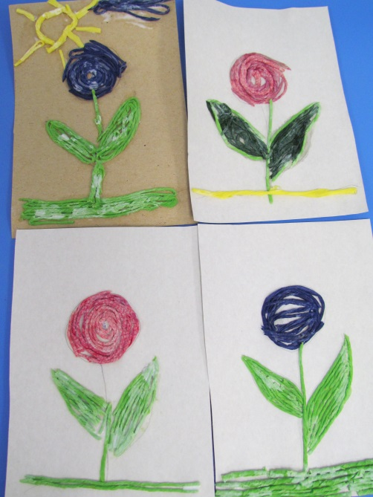
мы постепенно можем получить от детей шедевры, достойные восхищения.
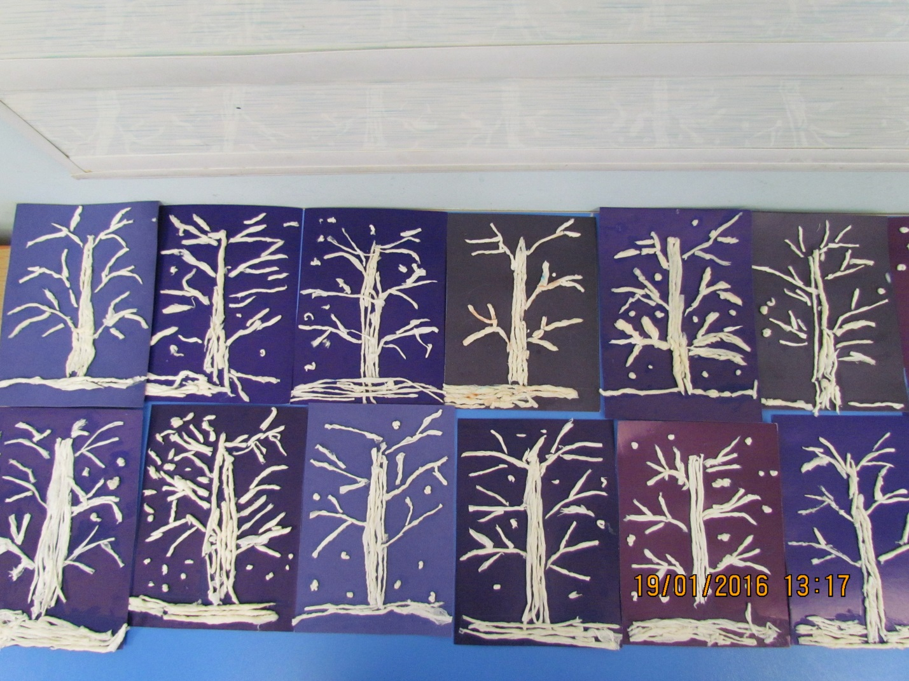
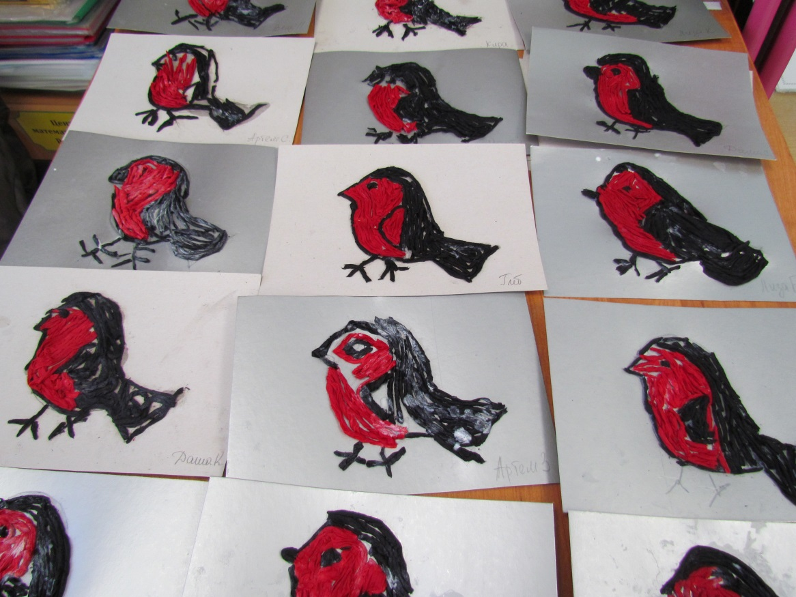
В процессе занятий техникой «Пейп – арт» рука малыша превращается в умелую руку мастера, умеющего не только творить чудеса из бумаги, но и готового к обучению в школе.
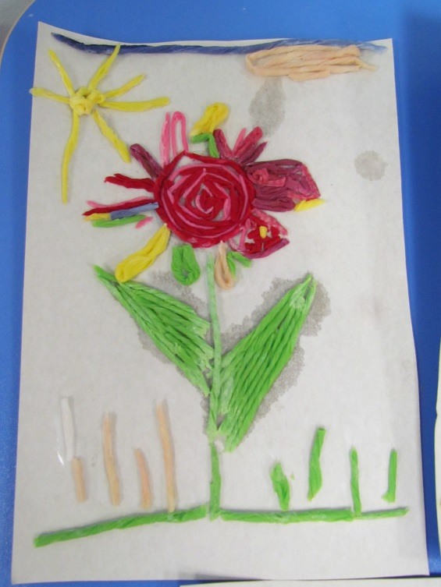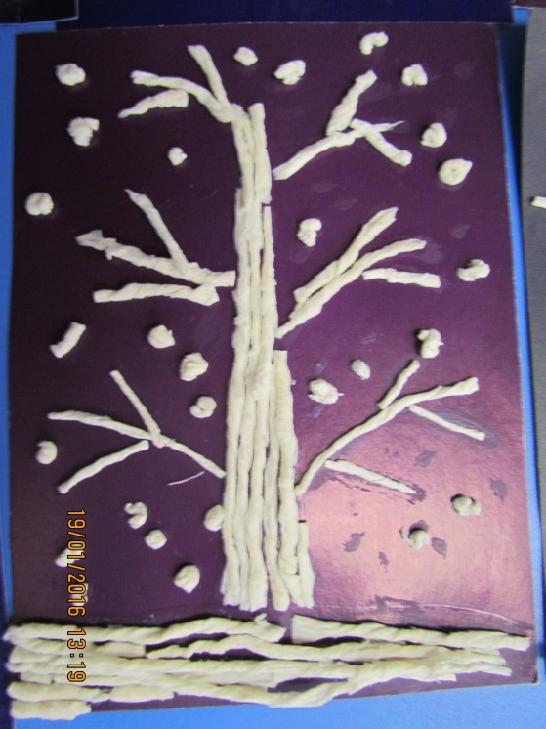

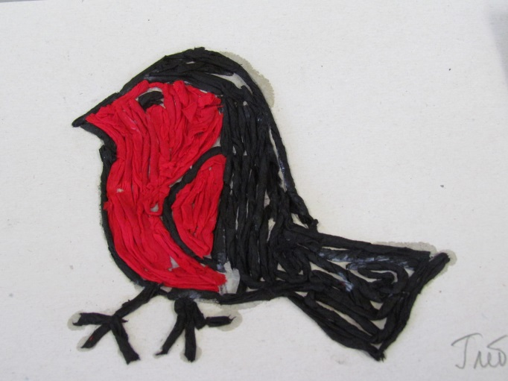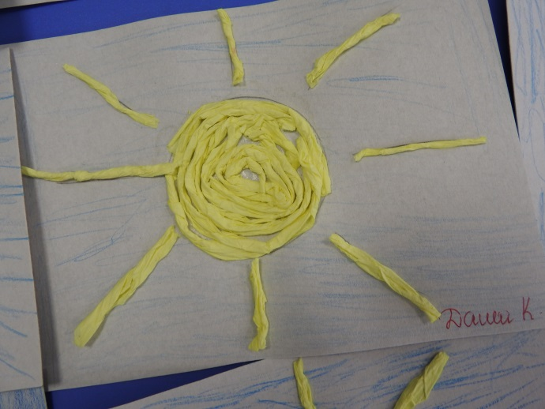

Основная часть:
-Уважаемые коллеги! Сегодня мы с вами окунемся в волшебство техники пейп – арт. И поможет нам в этом – золотая рыбка.
Для работы нам понадобится: салфетки бумажные, ножницы, спица или шпажка для укладки салфеточных жгутиков, полотенце, емкость для воды, клей ПВА, заготовка с рисунком.
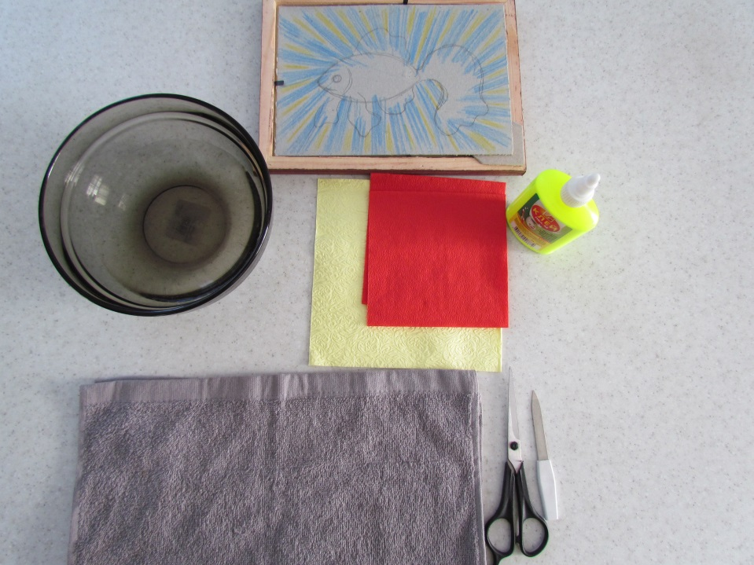
Складываем салфетку пополам и нарезаем на полоски шириной в 1,5 сантиметра
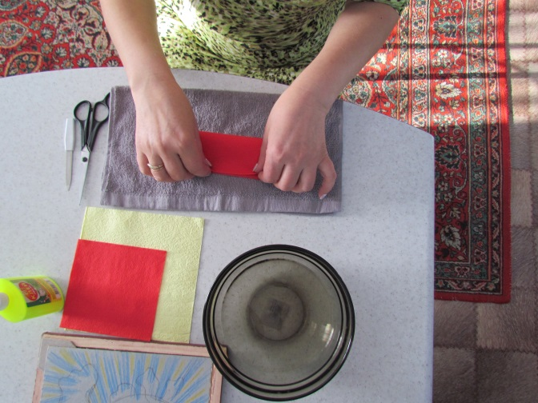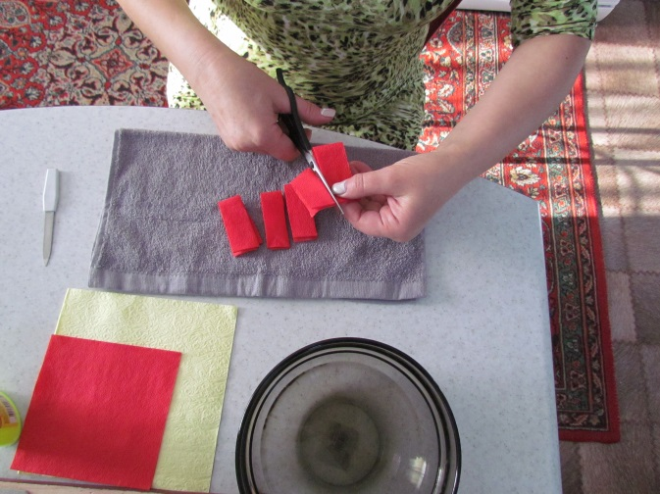
Полоски разбираем, в каждой должно остаться два слоя. Держа полоску за один конец, опускаем в воду и сразу вынимаем. Не держите долго, размокнет.
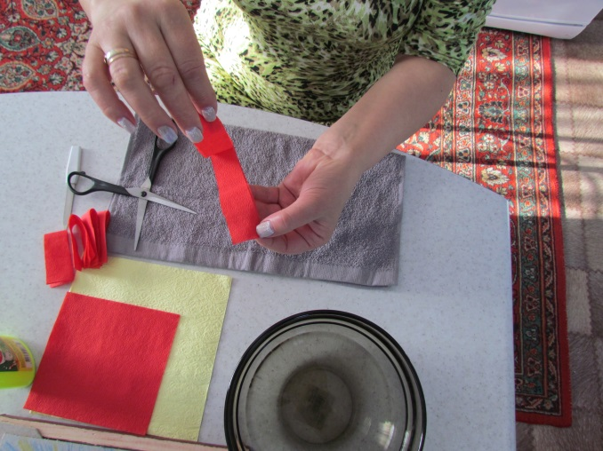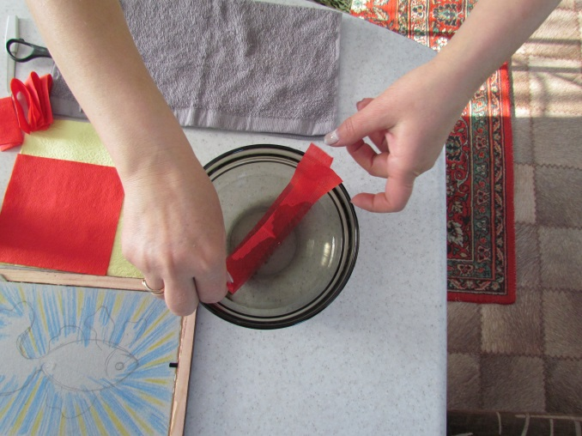
Раскладываем на полотенце, чтобы впиталась лишняя влага, затем скручиваем нити или жгутики.
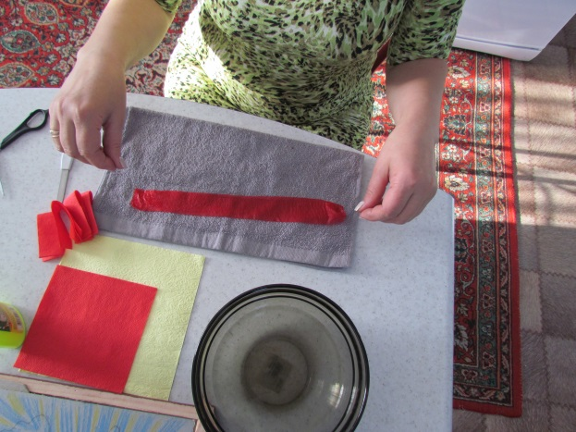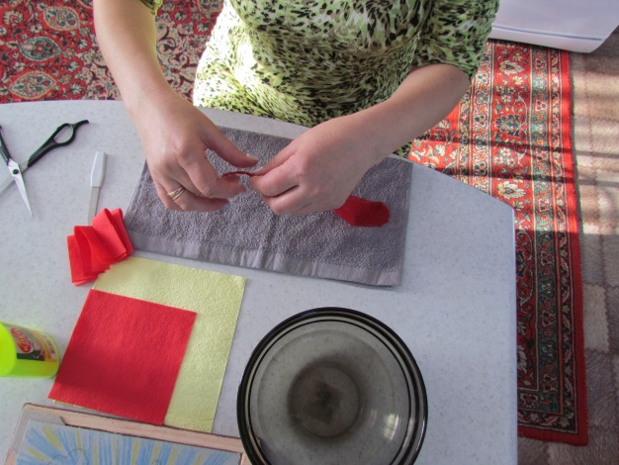
Когда нити готовы переходим к оформлению рисунка.
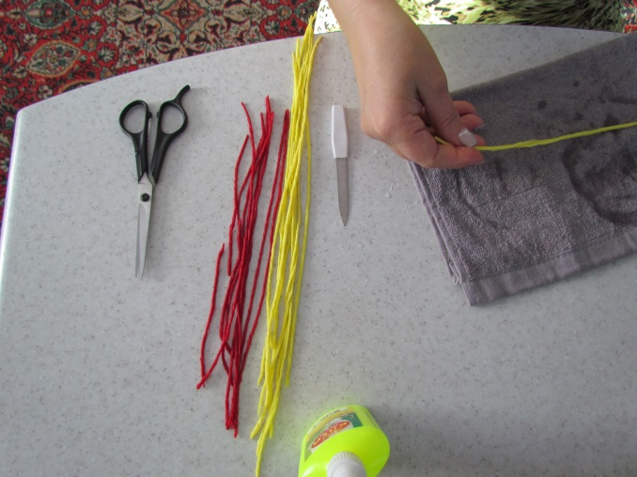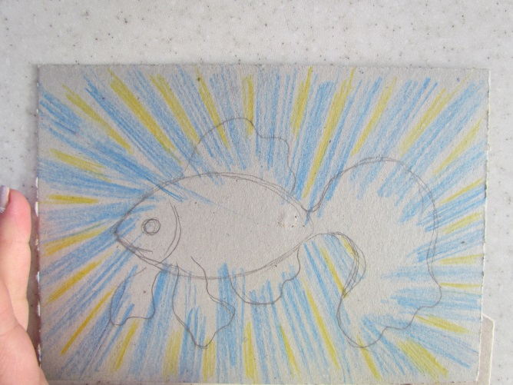
Смазываем контур рисунка клеем ПВА, затем выкладываем жгутиками, подправляя его пальцами или спицей.
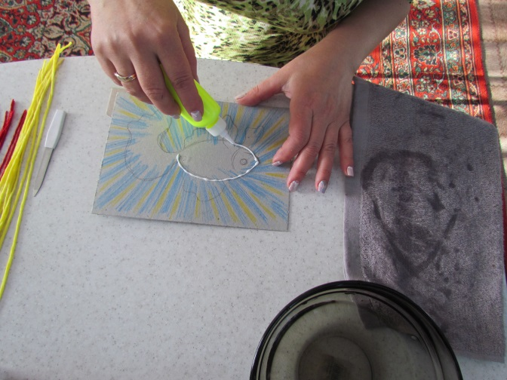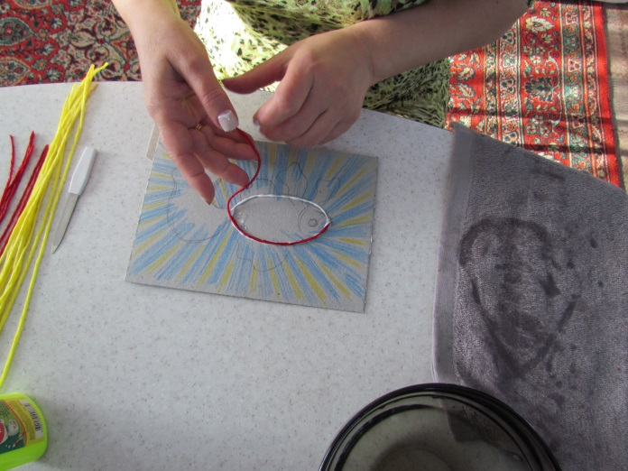
Лишнее обрезаем ножницами или обрываем.
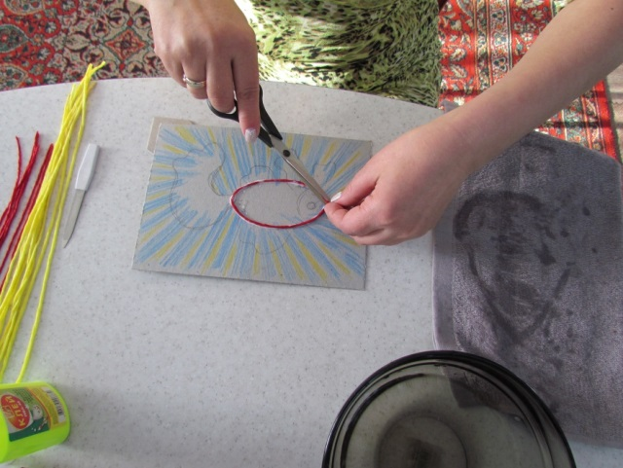
Когда контур готов, в целях экономии времени, внутри мы оформляем не жгутиками, а «жаткой» еще один способ в пейп-арте.
Режем салфетку на небольшие кусочки, кусочек складываем вдвое, смачиваем водой и прикладываем его в нужное место, уже смазанное клеем. Спицей собираем (жмём) салфетку. Смазываем клеем кусок картона вместе с наклеенным кусочком, прикладываем следующий внахлёст и снова сжимаем и так заполняем форму.
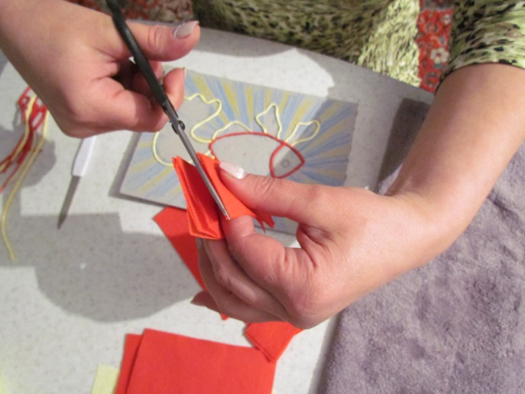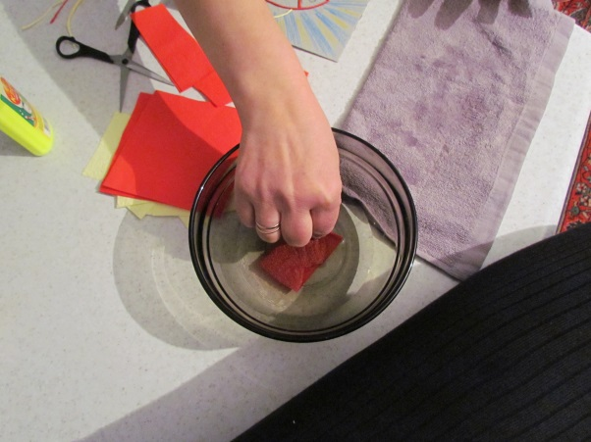

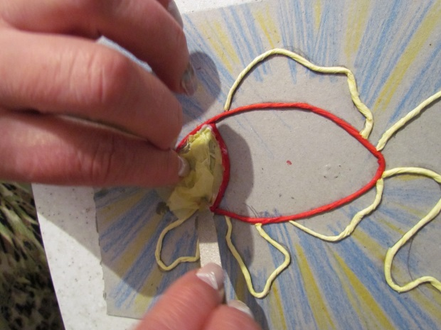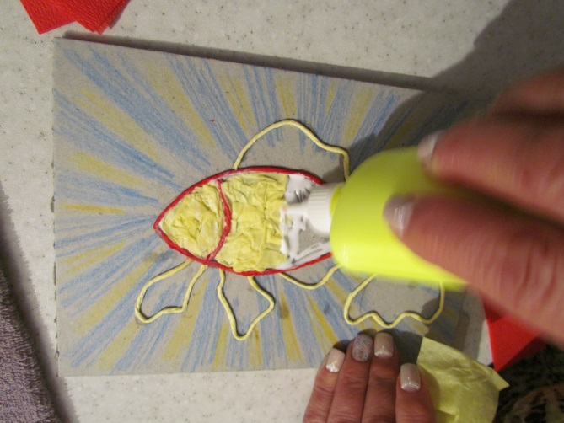
Старайтесь, чтобы рисунок жатки был в одну сторону.
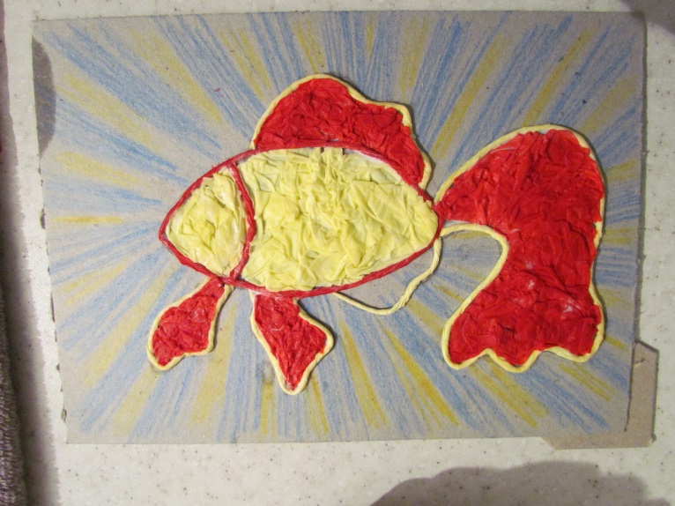
Я решила на одной работе показать вам три способа и следующий - это зерно (шарики). Им мы оформим глаз. Маленький кусочек отрываем от жгутика и скатываем в шарик. Клеем.
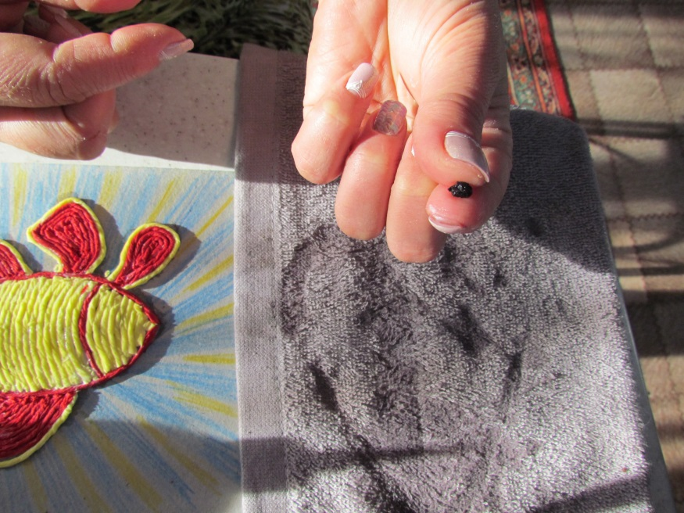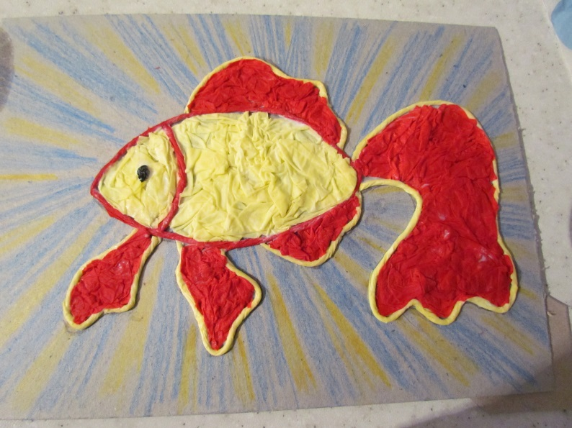
Наша рыбка готова.

И исполнит рыбка, три моих желания…
Стану я счастливой, в жизни навсегда…
Обойдут по жизни, все меня ненастья…
Станет талисманом рыбка для меня…

Рефлексия:
А сейчас, уважаемые коллеги, давайте подведем итог. Если вас заинтересовал мастер-класс и вы хотели бы попробовать поработать с детьми в этой технике – поднимите обе руки вверх
Если вам было не интересно, и техника вызвала затруднение – опустите голову вниз
Если у вас мастер-класс не вызвал никаких эмоций, т.е. вам было безразлично – закройте глаза руками
У каждого человека внутри заложен творческий потенциал. Творчество отражает внутренний мир людей, их стремления, желания, переживания. В момент творчества человек наиболее полно и глубоко переживает себя как личность, осознает свою индивидуальность.
Главной задачей педагога является умение заинтересовать детей, зажечь их сердца, развивать в них творческую активность, не навязывая собственных мнений и вкусов. Педагог должен пробудить в ребенке веру в его творческие способности, индивидуальность, неповторимость, веру в то, что творить добро и красоту- приносит людям радость.
Спасибо за творческую работу. Всем хочется пожелать успехов в воспитании подрастающего поколения.
Спасибо за внимание.

